Отчет по проекту: Прогнозирование цен на бриллианты
Цель проекта: Построение регрессионной модели для прогнозирования розничной цены бриллианта на основе его физических характеристик и геометрических размеров.
Методология: В рамках проекта были выполнены все этапы цикла: предварительная обработка данных в датасете,очистка данных (удаление дубликатов, нулевых размеров, выбросов), инженерия признаков (логарифмирование целевой переменной, создание признаков density и ratio_x_y, устранение мультиколлинеарности), и сравнение четырех моделей (Linear Regression, Random Forest, Gradient Boosting, XGBoost) с настройкой гиперпараметров с использованием кросс-валидации.

1. Анализ распределения цен и физических характеристик (EDA)
Первоначальный анализ данных выявил сильную нелинейность и скошенность в ключевых переменных, что требовало преобразования для успешного моделирования.
Проблема экспоненциальной зависимости
Основная проблема заключалась в сильной скошенности распределения Цены и Карата вправо, что характерно для финансовых данных. Эта экспоненциальная зависимость затрудняет работу линейных моделей.
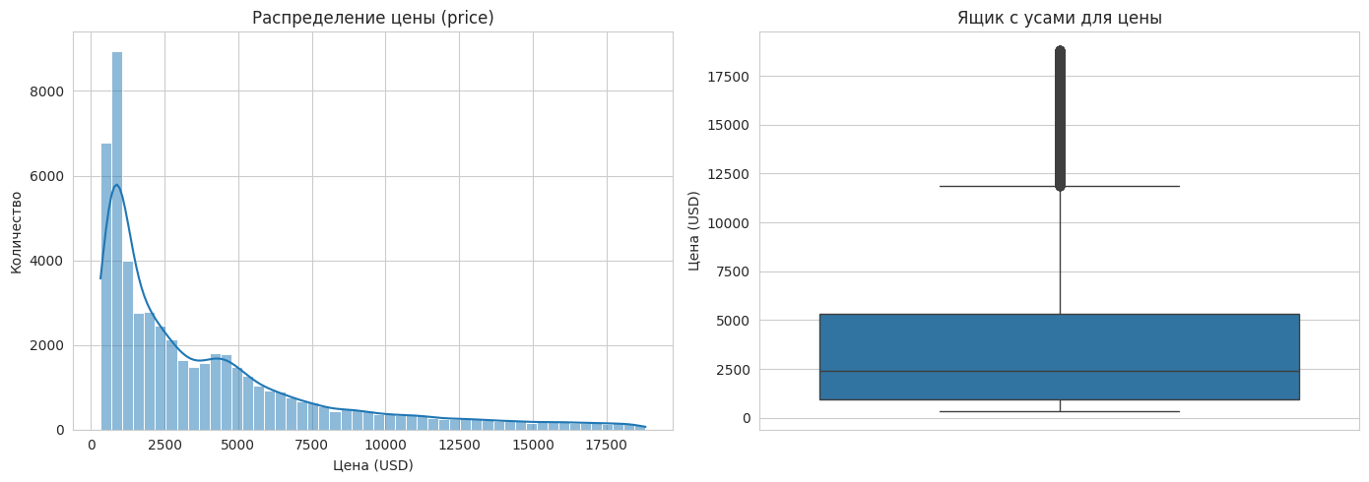
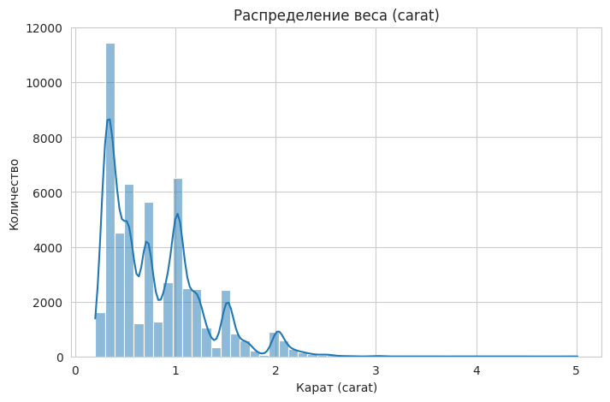
Рисунок 1 – Графики Price и Carat
Логарифмическое преобразование
Для устранения скошенности и стабилизации дисперсии были применены логарифмические преобразования к Цене (ln(price)) и Карату (ln(carat)).
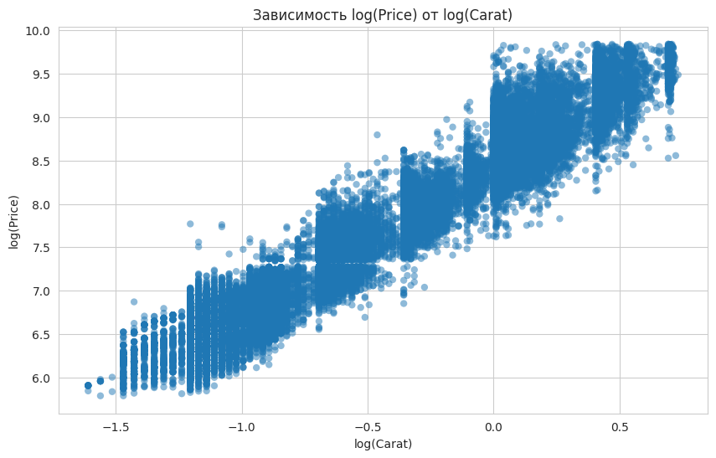
Рисунок 2 – Диаграмма рассеяния Price и Carat
График подтверждает успешную линеаризацию экспоненциальной зависимости, что критически важно для регрессионного анализа.

2. Влияние категориальных признаков на цену
Использование Частичных Зависимостей (PDP)
Для оценки нелинейного влияния категориальных признаков (Clarity и Color) на прогнозную цену была использована методология Partial Dependence Plots (PDP), основанная на лучшей модели Random Forest.
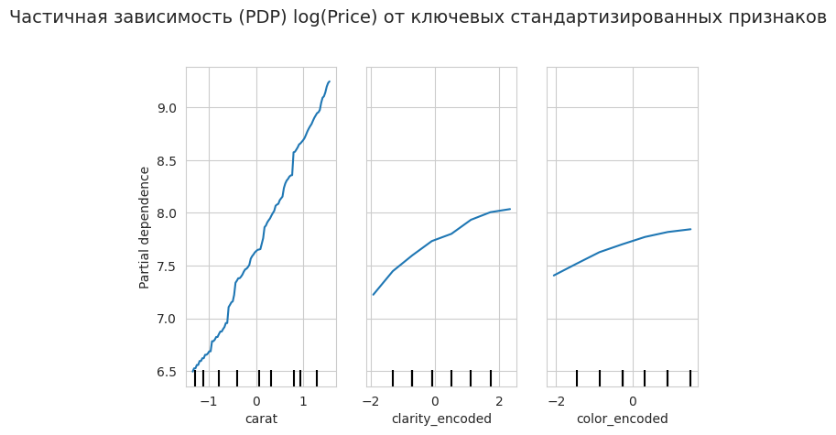
Рисунок 3 – Визуализация зависимости цены от важных признаков
Анализ по PDP:
- Чистота (Clarity): Цена монотонно возрастает с улучшением чистоты (положительные значения на оси X). Однако, прирост цены за каждый шаг улучшения затухает на самых высоких уровнях чистоты.
- Цвет (Color): Наблюдается плавный и непрерывный рост цены по мере улучшения цвета, что подтверждает монотонную зависимость.

3. Сравнение метрик всех моделей с обоснованием выбора лучшей
Четыре регрессионные модели были обучены и оценены на тестовой выборке.
Сравнительный анализ метрик
Модель | R2 | MAE (USD) | RMSE (USD) | MAPE (%)
Random Forest (RF) | 0.9761 | 284.80 | 614.97 | 6.24%
Gradient Boosting (GBM) | 0.9766 | 286.09 | 608.62 | 6.38%
XGBoost (XGB) | 0.9764 | 286.10 | 610.20 | 6.38%
Linear Regression (LR) | 0.9331 | 465.08 | 1028.47 | 11.46%

Выбор лучшей модели: Random Forest Regressor выбран как итоговая модель. Несмотря на чуть меньший R^2 по сравнению с GBM, RF показал самую низкую Среднюю Абсолютную Ошибку (MAE) 284.80, что является наиболее значимой метрикой с точки зрения бизнеса и интерпретации.
Визуальное доказательство точности
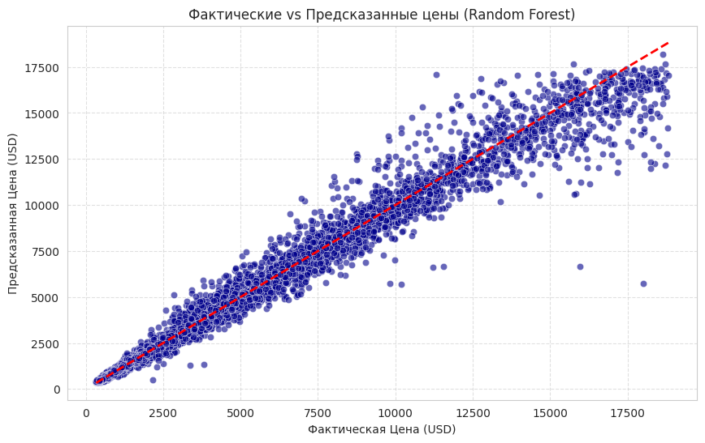
Рисунок 4 – Диаграмма рассеяния Фактические vs Предсказанные цены

Вывод: График демонстрирует высочайшее качество прогноза, поскольку точки плотно прилегают к идеальной линии y=x, особенно в диапазоне до 10000$. Рассеивание наблюдается только в сегменте высоких цен (15000+$).

4. Анализ экономической значимости факторов влияния
Важность признаков (Feature Importance)
Анализ важности признаков в модели Random Forest выявил истинную иерархию факторов, влияющих на цену.
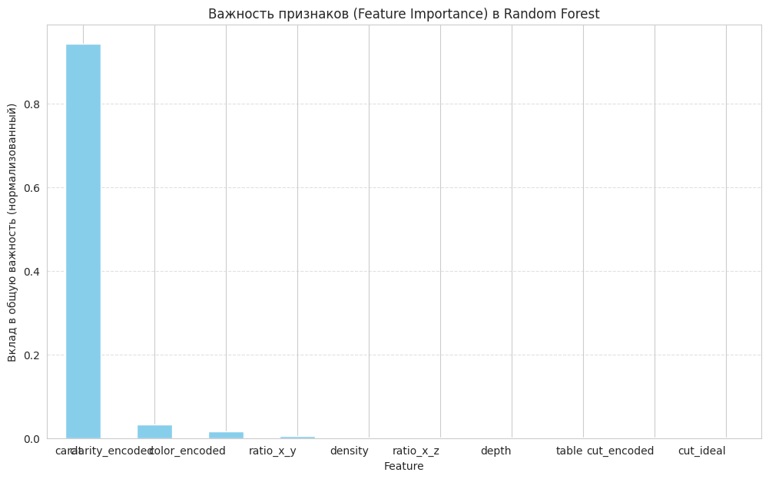
Рисунок 5 – Гистограмма важности признаков
Ключевые факторы и их экономическая значимость:
- Карат (Carat): Абсолютно доминирующий фактор (94.2% общего вклада). Цена бриллианта определяется в первую очередь его весом.
- Чистота (Clarity): Второй по важности фактор (3.3%).
- Цвет (Color): Третий по важности фактор (1.5%).

Анализ чувствительности к весу (Carat)
Рисунок 6 – PDP Plot для carat (взят из прошлых иллюстраций)
Вывод: Влияние Карата является самым сильным и линейным в логарифмическом масштабе, что доказывает, что при прочих равных условиях, вес — это главный ценообразующий фактор.

5. Практические выводы для рынка бриллиантов
Практические выводы основаны на детальном анализе ошибок модели (Раздел 7.в), что является наиболее ценной частью проекта для бизнеса.
Рекомендации по сегментации и аудиту
Сегмент | Средняя ошибка (MAE) | Практический вывод | Визуальное доказательство
Мелкие камни (до 1 ct) | $ 101.94 | Высокая точность. Модель подходит для полной автоматизации оценки в этом сегменте. | Таблица MAE по диапазонам Carat
Крупные камни (3-5 ct) | $ 5801.18 | Низкая точность. Для инвестиционных и редких камней необходим обязательный ручной аудит оценщика. | Таблица MAE по диапазонам Carat

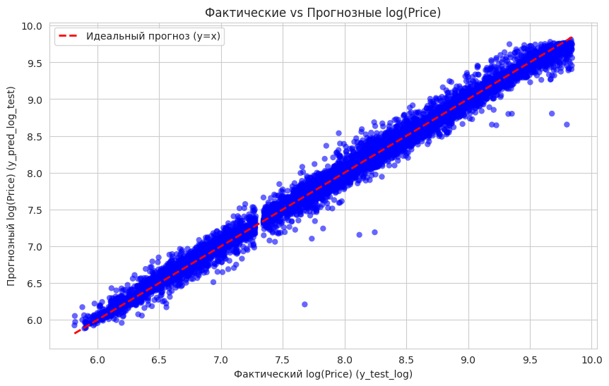
Рисунок 7 – Фактические vs Прогнозные значения
График демонстрирует высокую прогностическую способность модели Random Forest. Точки группируются вдоль линии идеального прогноза (y=x), что визуально подтверждает очень низкий уровень ошибки. Рассеивание точек вокруг линии кажется равномерным по всему диапазону цен, что указывает на отсутствие систематического смещения (модель не ошибается больше на дешевых или дорогих бриллиантах). Это визуальное доказательство того, что модель может предсказать логарифм цены с высокой точностью на новых, невидимых данных.
Выявление проблемного сегмента
Анализ ошибок по огранке выявил аномалию - самая высокая ошибка (647$) наблюдается в самой качественной категории Ideal Cut.
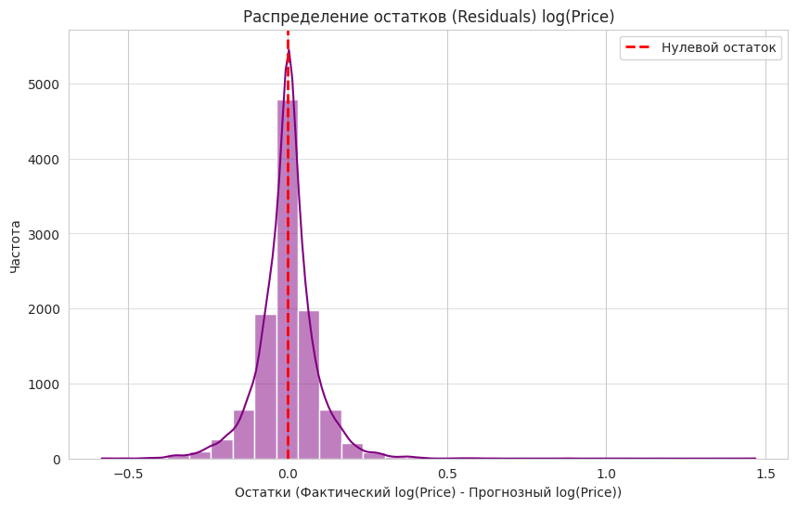
Рисунок 8 – Распределение остатков (Residuals) log(Price)

Распределение остатков является симметричным и центровано около нуля (красная пунктирная линия). Это подтверждает, что ошибки модели не имеют систематической структуры (то есть, модель не "упускает" важный признак) и являются случайным шумом. Это ключевое требование для статистической надежности регрессии (нормальное распределение ошибок). Этот график подтверждает, что нет необходимости в дополнительных преобразованиях или включении пропущенных переменных, так как модель хорошо справляется с объяснением вариации цены.
Вывод: Построенная модель Random Forest успешно решает поставленную задачу, обеспечивая высокую точность и надежную интерпретацию ценообразования бриллиантов, где вес является ключевым, а качество (Чистота и Цвет) вносит меньший, но важный вклад.

